Информация об объявленных электронных торгах и предмете электронных торгов
Комитет «Могилевоблимущество» – организатор электронных торгов 22.05.2024, тел. 8(0222)747750, 746702, 747003.  Оператор электронной торговой площадки – РУП «Институт недвижимости и оценки», www.gostorg.by, тел. 8(017)3247057, +375(29)3569003, +375(29)5500952. Продавец – сектор культуры Кировского райисполкома, тел. 8(02237)77120, 79141. |  |  |  | 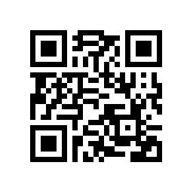
лот № 13 в 14.00 | Здание Хвойницкого сельского клуба библиотеки 98,1 кв.м с асфальтобетонным покрытием и уборная 3,2 кв.м | Могилевская обл., Кировский р-н, Скриплицкий сельсовет, дер. Хвойница, ул. Парковая, 59А | 2 (две) базовые величины
Извещение о проведении электронных торгов опубликовано на сайтах Государственного комитета по имуществу http://gki.gov.by/ru/auction/ (http://au.nca.by/) и Могилевского областного исполнительного комитета http://mogilev-region.gov.by/.

